**«ΟΜΟΣΠΟΝΔΙΑ ΝΑΞΙΑΚΩΝ ΣΥΛΛΟΓΩΝ »** 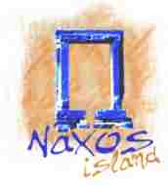

**Μάρνη 33, Αθήνα 10432 Τηλέφωνο – Φαξ : 210 – 52 34 576 e – mail :** [**onas.naxos@yahoo.gr**](mailto:onas.naxos@yahoo.gr)

Αθήνα: 12/7/2024

Αρ. πρωτ.: 128

**ΔΕΛΤΙΟ ΤΥΠΟΥ**

**Ο 14ος τόμος, του έτους 2024, της επετηρίδας «ΝΑΞΙΑΚΑ»** εκδόθηκε από την Ομοσπονδία Ναξιακών Συλλόγων (Ο.ΝΑ.Σ.) και είναι αφιερωμένος στη μνήμη του συμπατριώτη μας *Στέφανου Εμμ. Ψαρρά*, διδάκτορος Φιλολογίας, ιστορικού, ποιητή και συνεργάτη της Ο.ΝΑ.Σ. ενεργού μέλους της Συντακτικής Επιτροπής στο τότε περιοδικό *Ναξιακά.*

Ως αναμνηστικός τόμος, ο 14ος, διαφοροποιείται ως προς το κύριο μέρος. Στην πρώτη ενότητα κατατάσσονται αφιερώματα στη μνήμη του εκλιπόντος: ψηφίσματα, επικήδειοι, ποιητικά και λογοτεχνικά κείμενα. Στην δεύτερη ενότητα περιλαμβάνονται κείμενα-συμβολές αφιερωμένα στην προσωπικότητα του Στέφανου Ψαρρά, ως ατόμου και ως επιστήμονος. Στην τρίτη ενότητα, με τίτλο *Τιμώντας,* συμπεριλαμβάνονται κείμενα από όσους/όσες με αυτά τιμούν τον Στέφανο Ψαρρά.

Εκ των μονίμων στηλών της επετηρίδας διατηρήθηκαν οι: Σχολεία εν Δράσει, Βιβλιοπαρουσιάσεις, Δράσεις της Ο.ΝΑ.Σ..

Οι ενδιαφερόμενοι μπορούν να προμηθευτούν τον 14ο τόμο από:

1. την Ομοσπονδία, κατόπιν συνεννόησης είτε με την Πρόεδρο, κ. Εύη Ζιούλη, τηλ.: 6947008411 είτε με τον Αντιπρόεδρο, κ. Μανώλη Καλαϊτζή, τηλ.: 6944591561
2. τα βιβλιοπωλεία: ΖΟΟΜ και «ΠΑΛΑΙΟ ΒΙΒΛΙΟΠΩΛΕΙΟ», στη Χώρα της Νάξου
3. το κατάστημα ΠΙΑΝΟΜΕΤΑΦΟΡΙΚΗ Δημητροκάλλη, Ναυαρίνου 12 τηλ.: 2103641296.

Για το Διοικητικό Συμβούλιο

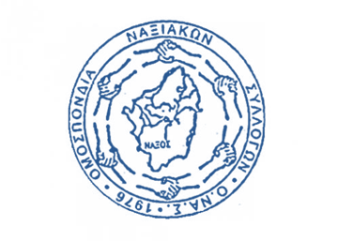Εικόνα που περιέχει σκίτσο/σχέδιο, γραφικός χαρακτήρας, ζωγραφιά, τέχνη με γραμμές

Περιγραφή που δημιουργήθηκε αυτόματα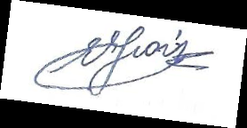Η Πρόεδρος του Δ.Σ. Η Γενική Γραμματέας του Δ.Σ.

Ευανθία Ηλ. Ζιούλη Παρασκευή-Αντωνία Λ. Θεοφίλου